Учреждение образования

«БЕЛОРУССКИЙ ГОСУДАРСТВЕННЫЙ ТЕХНОЛОГИЧЕСКИЙ УНИВЕРСИТЕТ»

Факультет информационных технологий

Кафедра информационных систем и технологий

**Лабораторная работа № 6**

«Настройка подключения к порталу ФСЗН»

Выполнил:

Студент: Станчик М.А.

ФИТ 3 курса 4 группы

Преподаватель: Сазонова Д.В

Минск 2025

**Лабораторная работа по теме № 23. Настройка подключения к порталу ФСЗН.**

**Цель:** получение навыков настройки рабочих мест для работы с порталом ФСЗН.

**Задачи:**

1. создайте виртуальную машину с ОС семейства Windows;

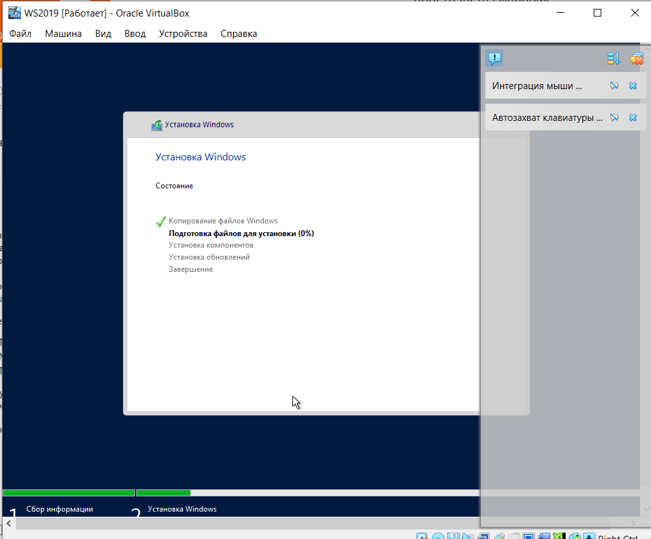

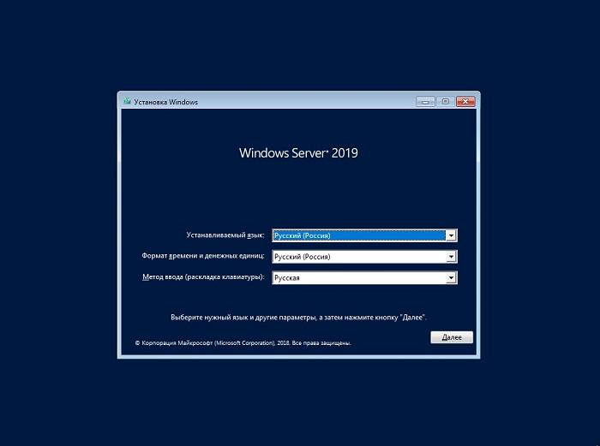

1. обеспечьте доступ виртуальной машины в интернет;

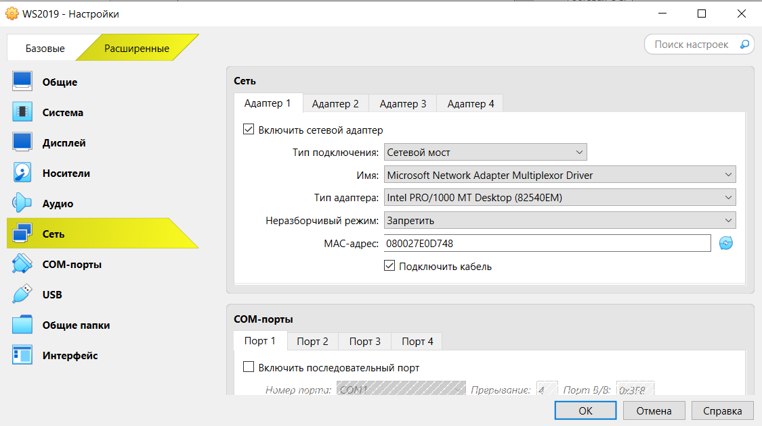

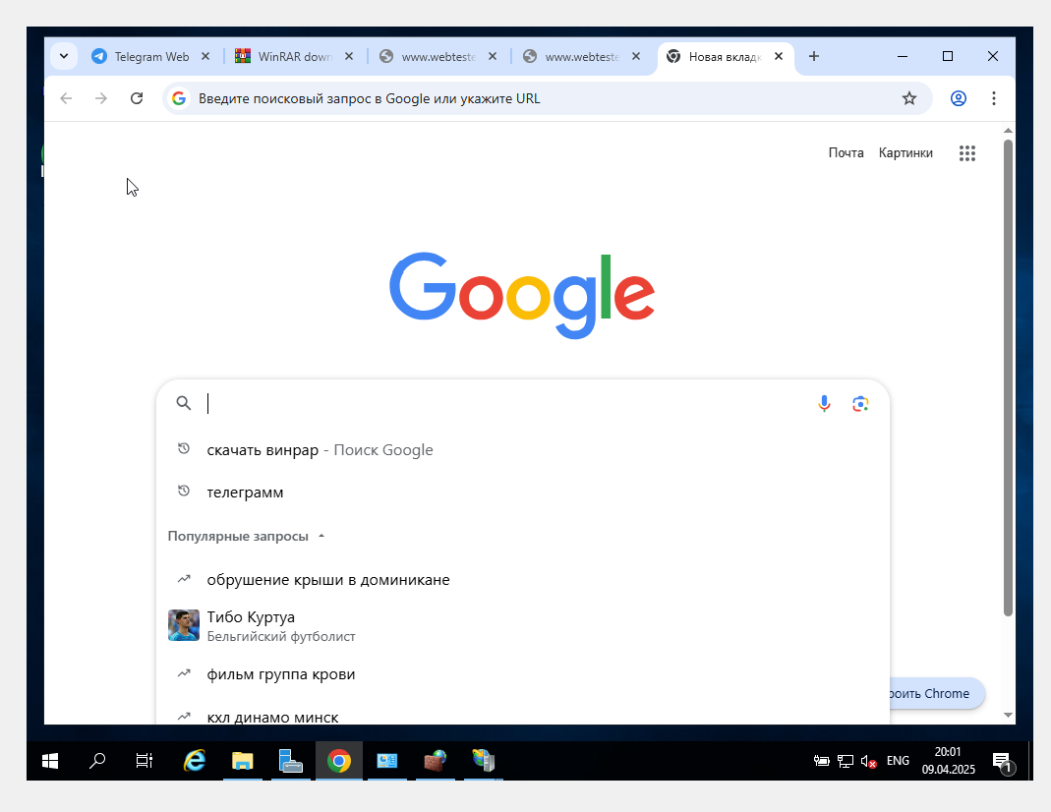

1. попробуйте на виртуальной машине в браузере Internet Explorer открыть портал ФСЗН: https://portal2.ssf.gov.by – должна возникнуть ошибка шифрования т.к. портал использует шифрование в соответствии с белорусскими стандартами, а Internet Explorer не имеет соответствующих компонентов;

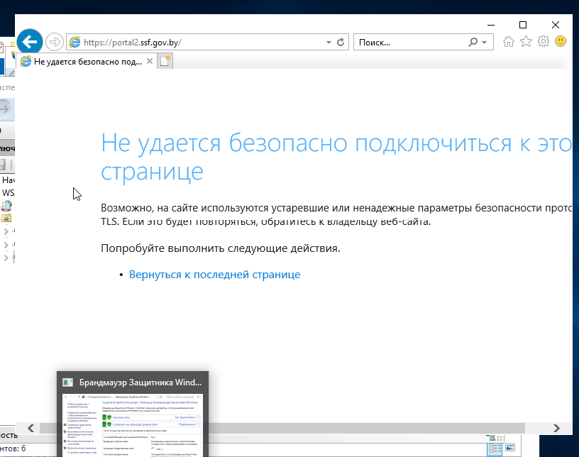

1. найдите на сайте НЦЭУ в разделе «ГосСУОК» – «Сертификаты, руководства, инструкции, ПО» программный комплекс «Комплект Абонента АВЕСТ» для работы с носителями AvToken или AvPass, скачайте, распакуйте и установите его на виртуальную машину;

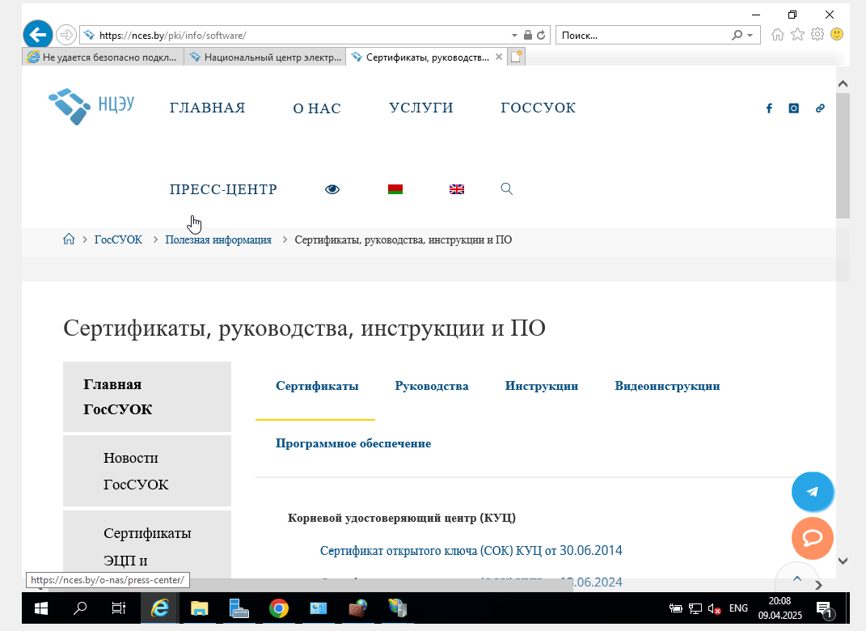

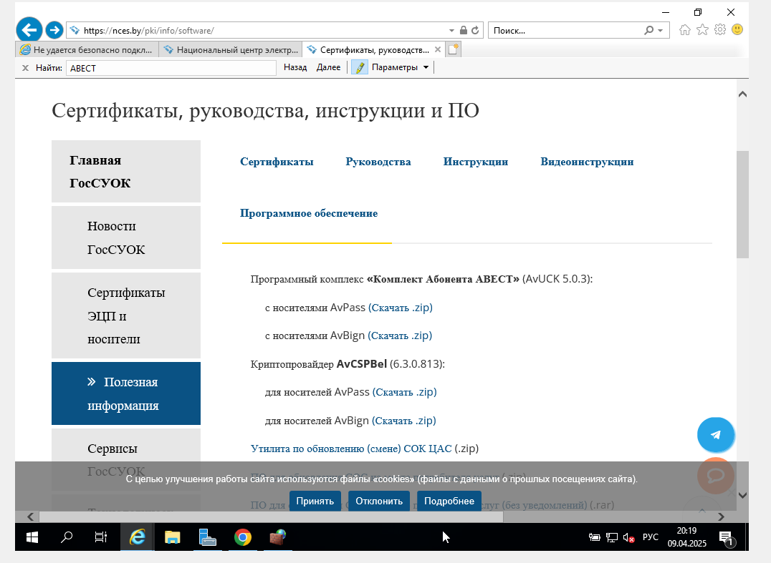

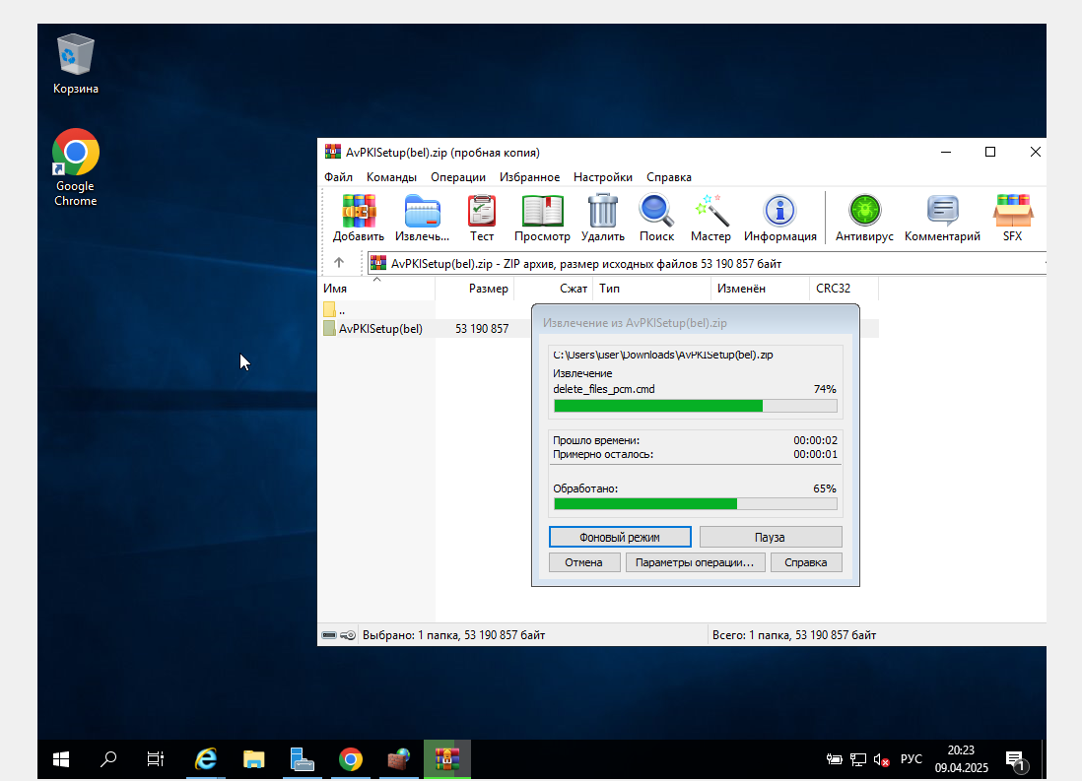

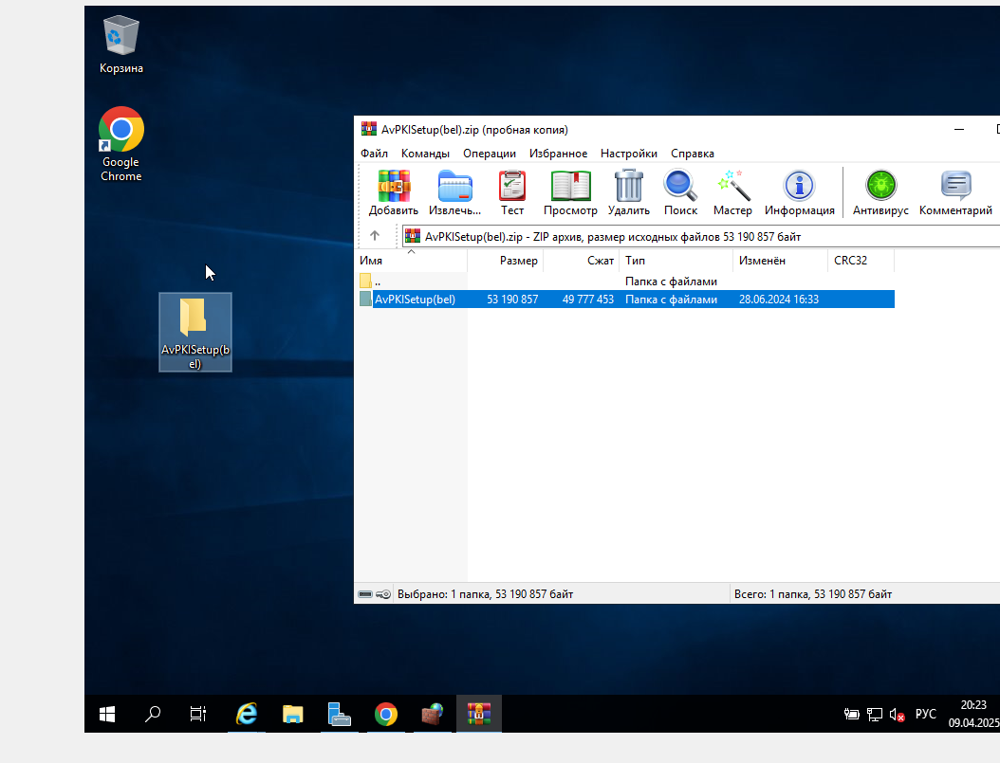

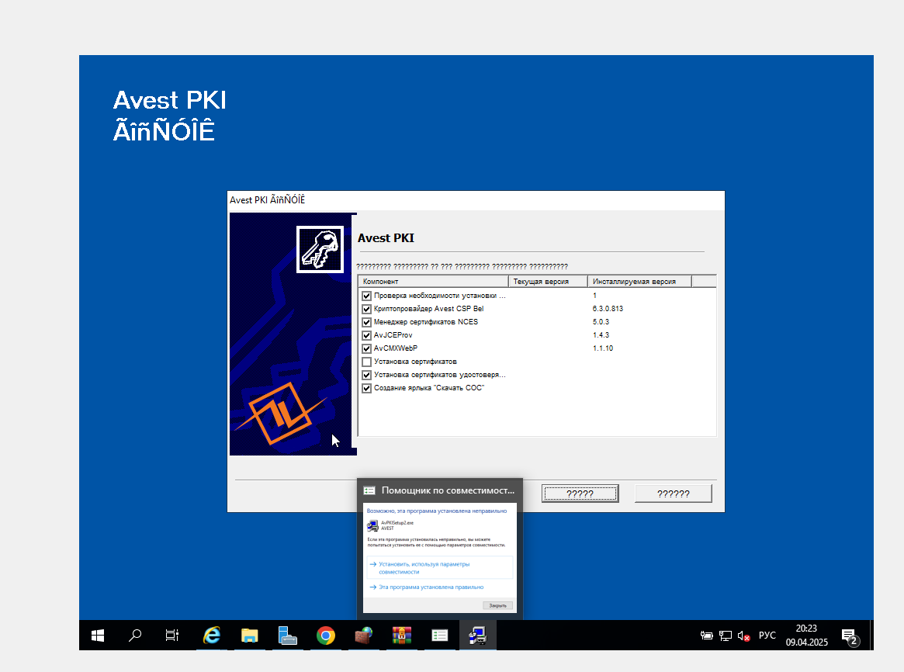

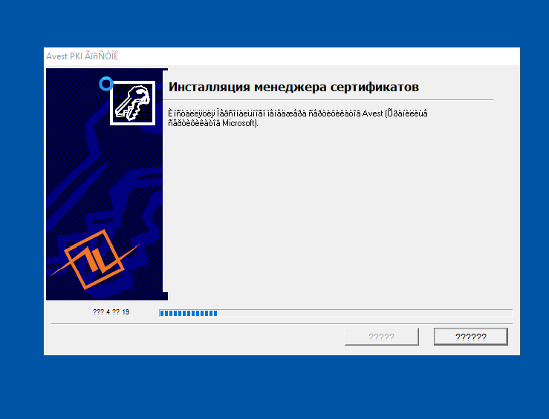

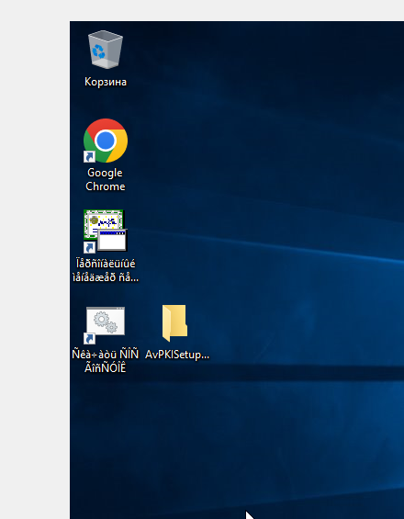

1. попробуйте еще раз на виртуальной машине в браузере Internet Explorer открыть портал ФСЗН: https://portal2.ssf.gov.by – должен открыться.

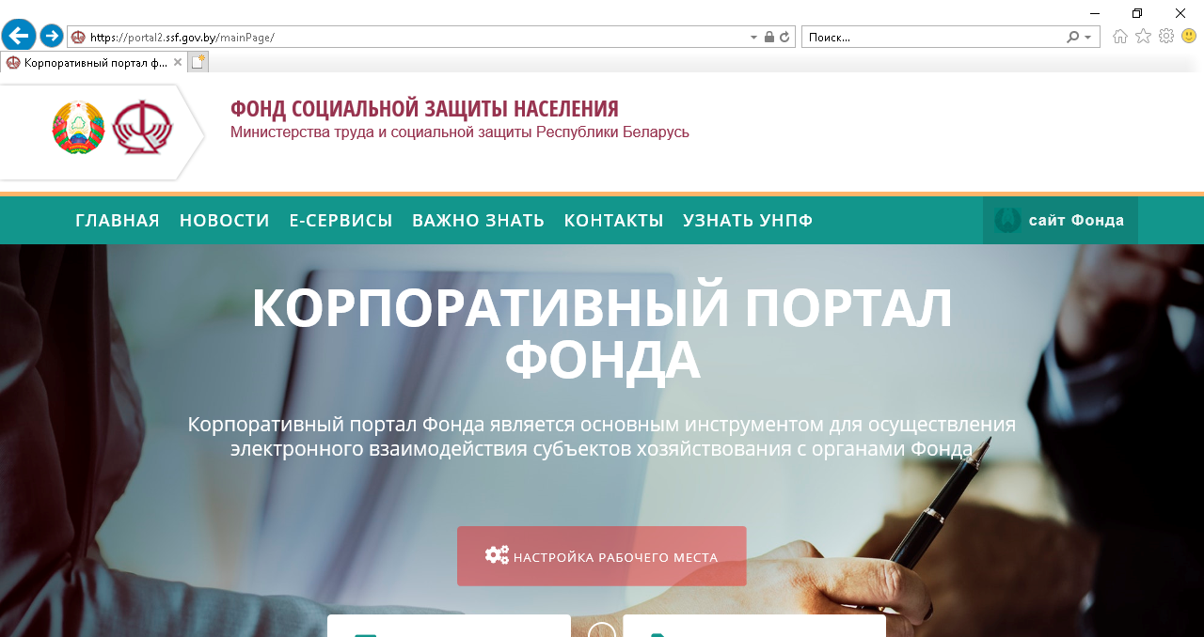

1. создайте на рабочем столе ярлык для открытия портала ФСЗН именно через Internet Explorer – укажите расположение объекта

"C:\Program Files\Internet Explorer\iexplore.exe" <https://portal2.ssf.gov.by>

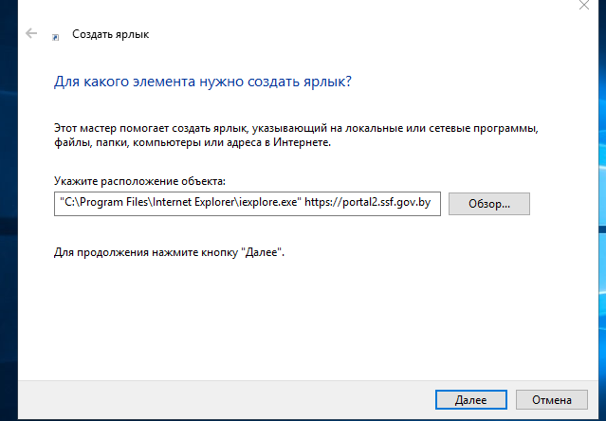



1. запустите на рабочем столе «Персональный менеджер сертификатов Авест для ГосСУОК», в меню «Сервис» запустите «Обновление СОС и сертификатов УЦ» – это требуется выполнять ежемесячно, без актуальных СОС клиентские сертификаты будут считаться недействительными и с ними нельзя будет войти дальше на портал и подписывать документы:

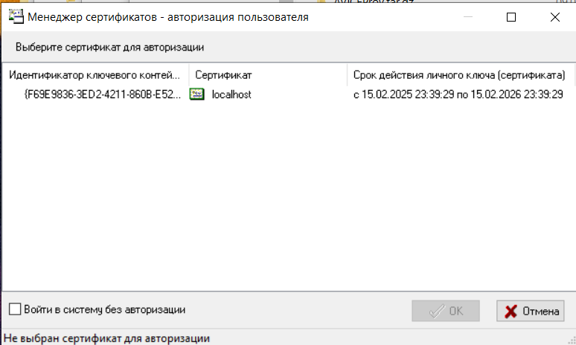

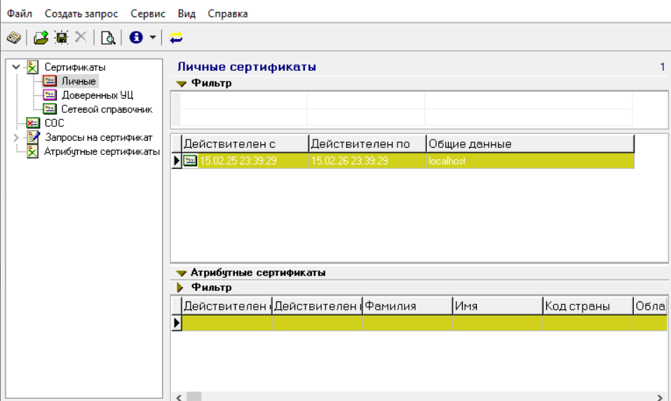

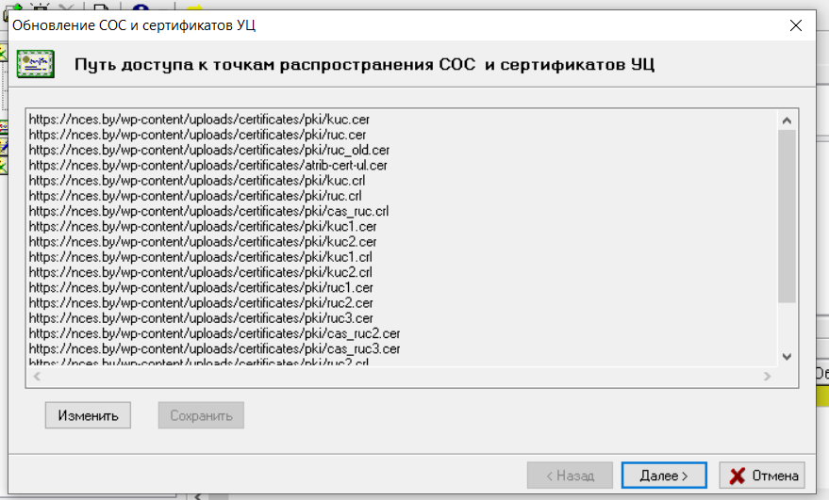

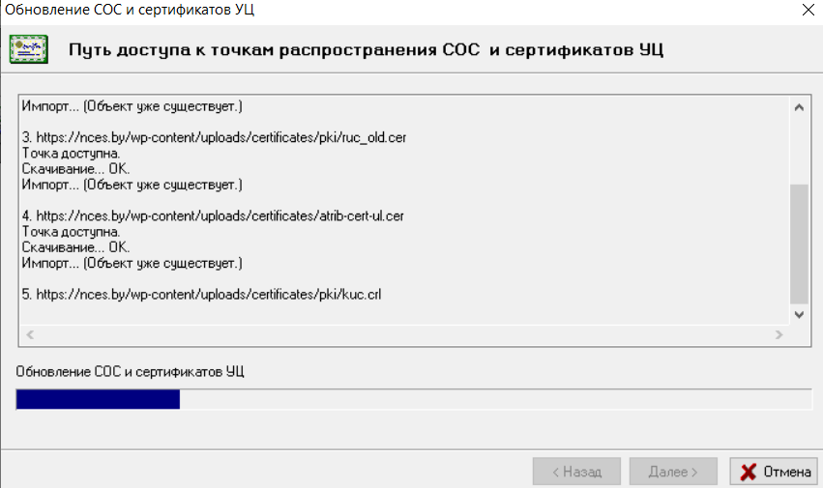

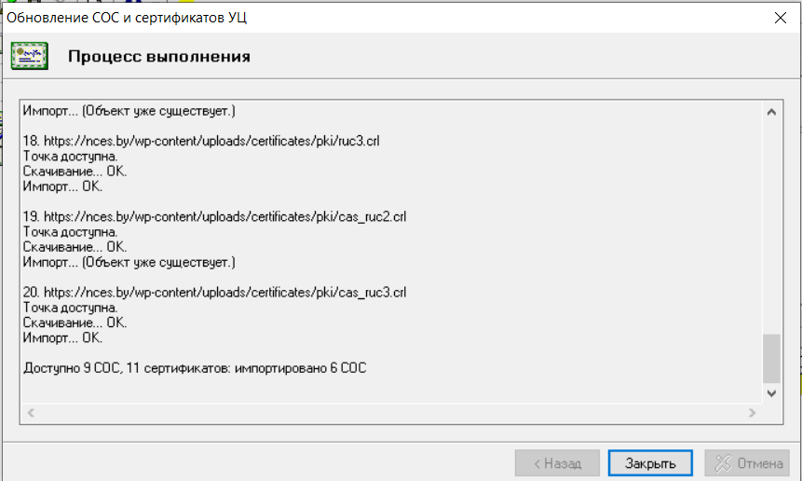

1. найдите, установите на виртуальную машину и запустите программу «Ввод ДПУ 3»; закройте окно ввода информации о плательщике; выполните обновление справочника средних зарплат через меню «Справочники» – «Средние зарплата»;

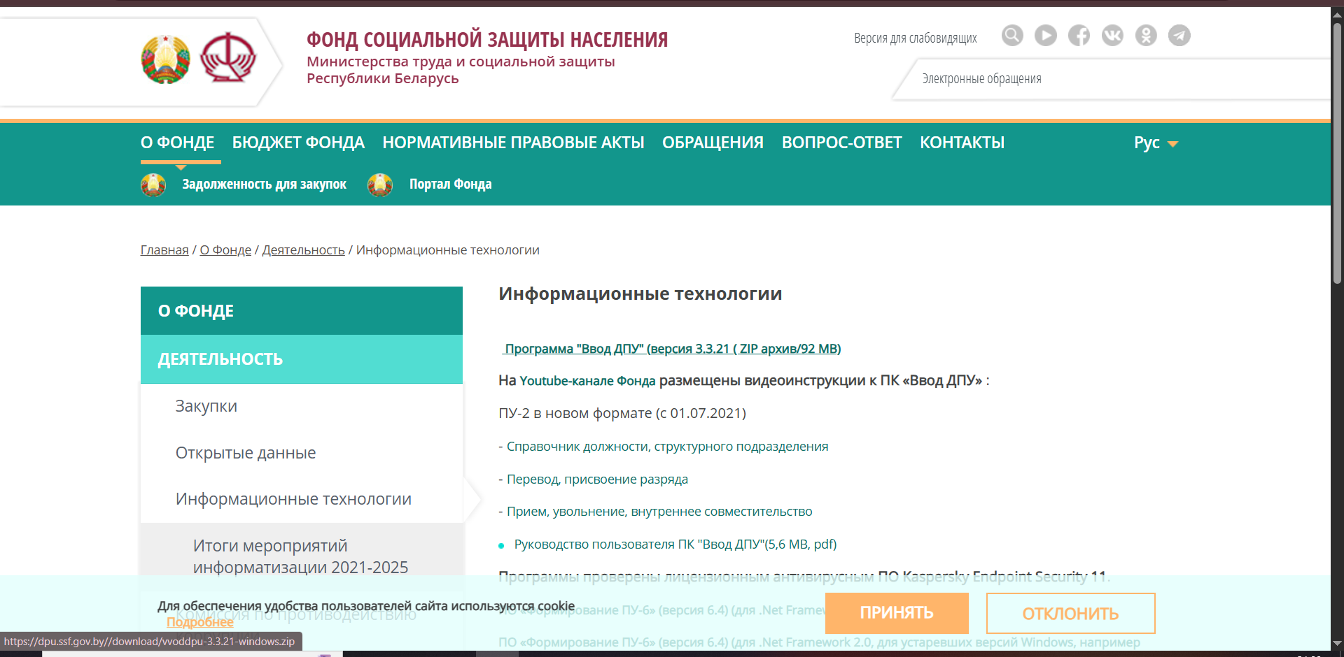

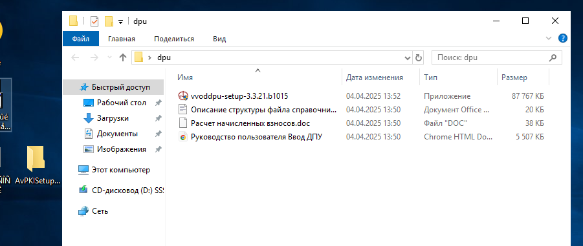

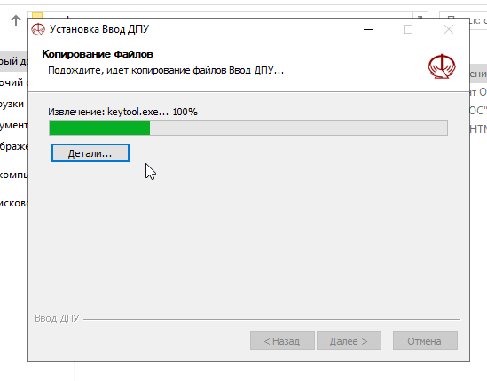

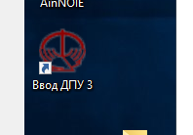

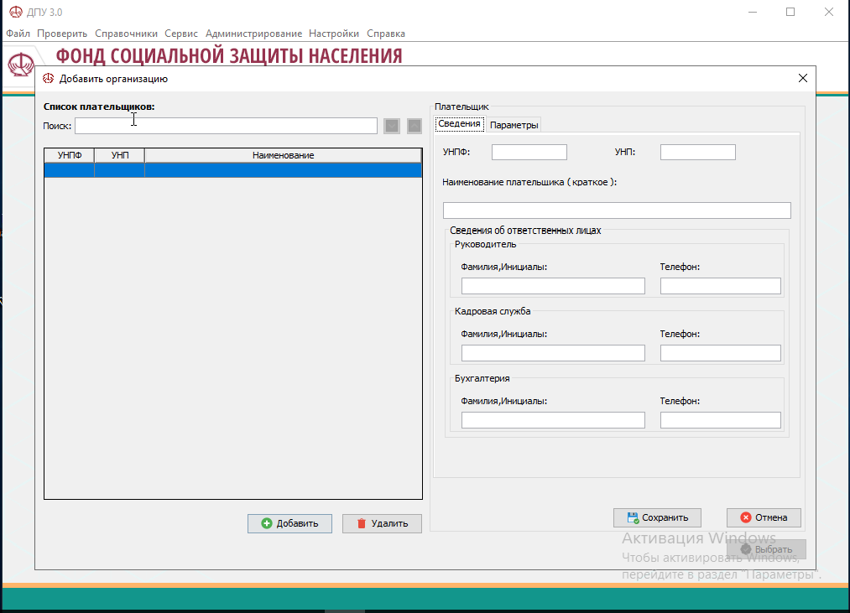

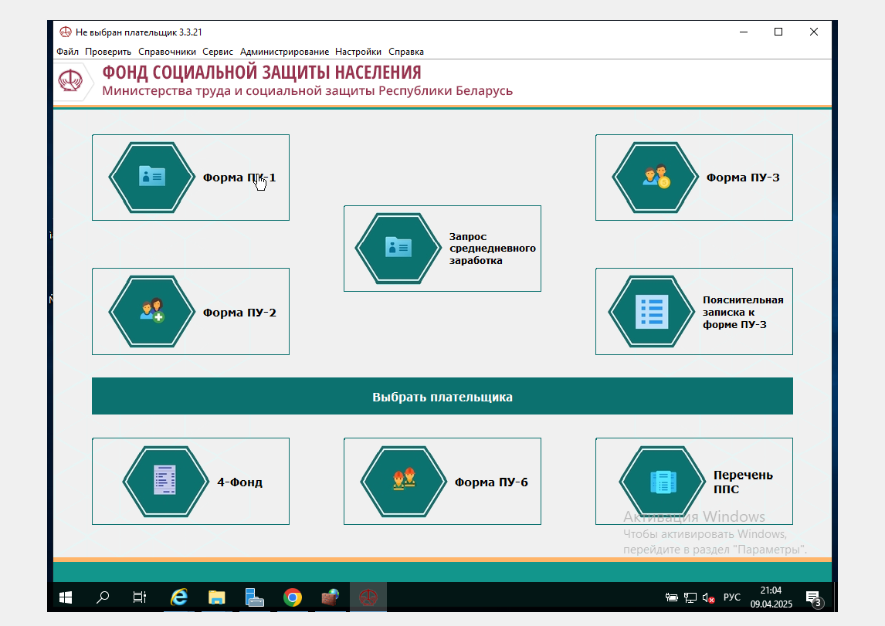

1. определите по ярлыку расположение установленной программы «Ввод ДПУ 3» и по названиям папок определите среду исполнения программы, установившуюся вместе с программой.

